Отчёт по лабораторной работе№8
Программирование в командном процессоре OC UNIX. Командные файлы
Архипов Юрий Денисович

Цель работы
Изучить основы программирования в оболочке OC UNIX/Linux. Научиться писать небольшие командные файлы.

Ход работы
1. Написать скрипт, который при запуске будет делать резервную копию самого себя (то есть файла, в котором содержится его исходный код) в другую директорию backup в моём домашнем каталоге. При этом файл должен архивироваться одним из архиваторов на выбор zip, bzip2 или tar.
a) Создадим новый файл, запустим его в редакторе emacs.
Рис.1 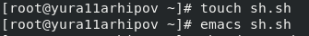
b) Напишем скрипт.
Рис.2 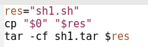
c) Изменим права доступа.
Рис.3
d) Запускаем скрипт и проверяем работу программы.
Рис.4 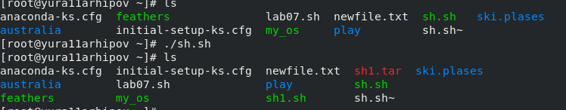

2. Написать пример командного файла, обрабатывающего любое произвольное число аргументов командной строки, в том числе превышающие десять. Например, скрипт может последовательно распечатать значения всех переданных аргументов.
a) Создадим новый файл, запустим его в редакторе emacs.
Рис.5 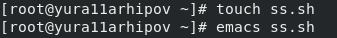
b) Напишем скрипт.
Рис.6 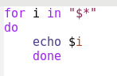
c) Изменим права доступа.
Рис.7
d) Запускаем скрипт и проверяем работу программы.
Рис.8 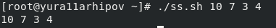
3. Написать командный файл – аналог команды ls (без использования самой этой команды и команды dir). Требуется, чтобы он выдавал информацию о нужном каталоге и выводил информацию о возможностях доступа к файлам этого каталога.
a) Создадим новый файл, запустим его в редакторе emacs и меняем права доступа.
Рис.9 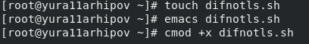
b) Напишем скрипт.
Рис.10 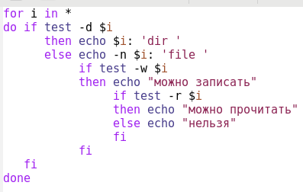

c) Запускаем скрипт и проверяем работу.
Рис.11 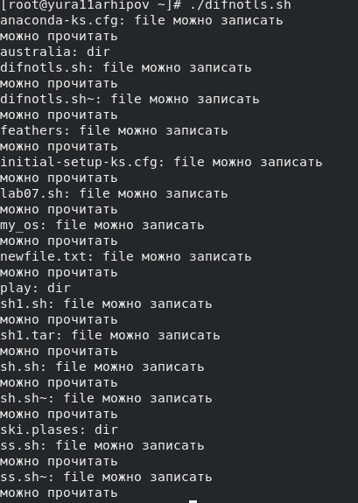
4. Написать командный файл, который получает в качестве аргумента командной строки формат файла и выдаёт количество таких файлов в указанной директории. Путь к директории также передаётся в виде аргумента командной строки.
a) Создадим новый файл, запустим его в редакторе emacs и меняем права доступа.
Рис.12 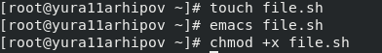
b) Напишем скрипт.
Рис.13 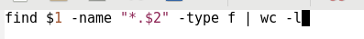
c) Запускаем скрипт и проверяем работу.
Рис.14 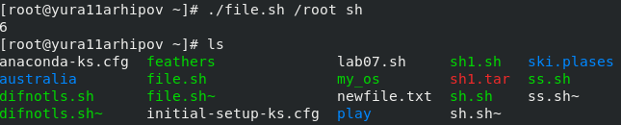
Вывод
Я изучил основы программирования в оболочке OC UNIX/Linux. Научился писать небольшие командные файлы.

